小型仓库管理系统
1 系统功能要求
  - 基本描述
小型仓库管理系统包括进货，出货，打印清单，修改个人信息这些基本功能。其能够实时反映仓库进存的商品情况，不仅提高了工作人员的工作效率，还降低了以往流程繁琐、杂乱、周期长的弊端，最终降低管理成本，增加企业收入！
1.2 系统功能模块
1.2.1 注册功能
本系统提供注册功能。用户必须先注册才能登录使用本系统！其中用户名为唯一的关键字即主键，只有当前用户输入和以往不同的用户名，并且输入都不能为空就能注册成功！
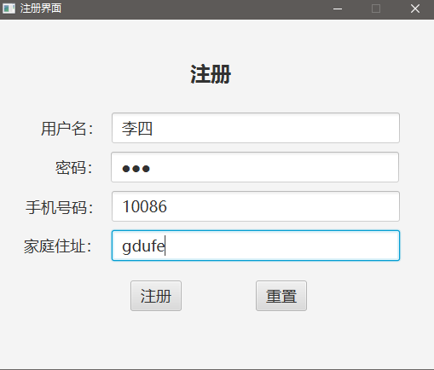
1.2.2 登录功能
用户注册后输入刚才注册的账号密码登录即可进入本系统！
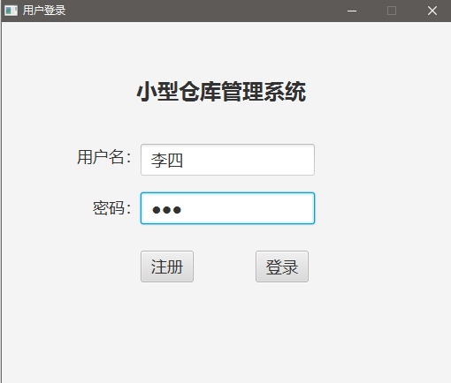
1.2.3 货物入库功能
用户在屏幕左边输入某个货物信息，点击“添加”后便会同步“进货清单”，并且实时统计进货的总成本，点击“入库”即可将所有货物信息导入到数据库中！
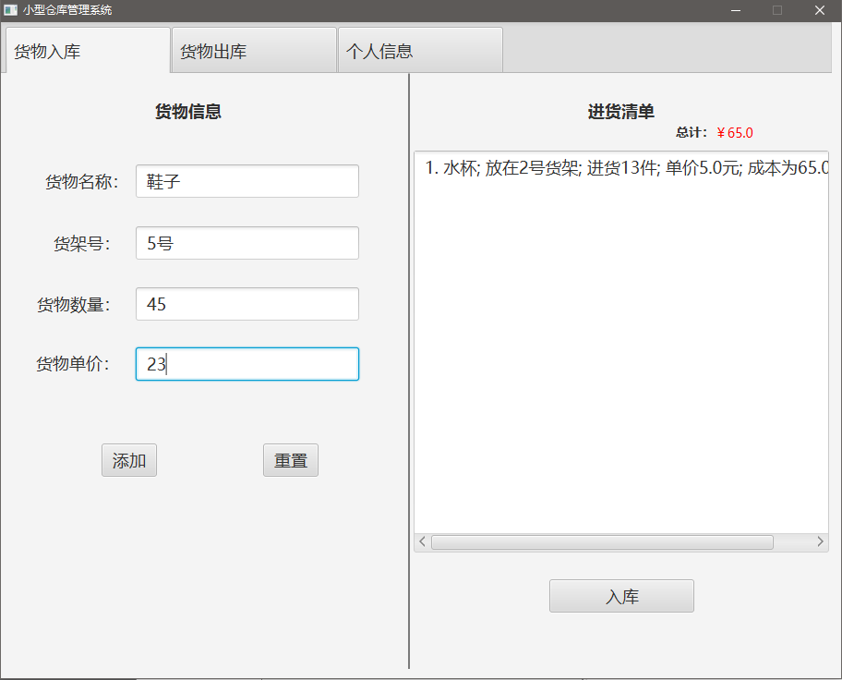
1.2.4 货物出库功能
点选项卡“货物出库”即可看到进货的所有商品信息，选中列表中某一行数据，将会同步该数据到列表下方，输入“出库数量”，点击“出库”按钮，若输入数量不超过原有数量，则出库成功！点击“删除”按钮则直接将该记录从数据库中删除！
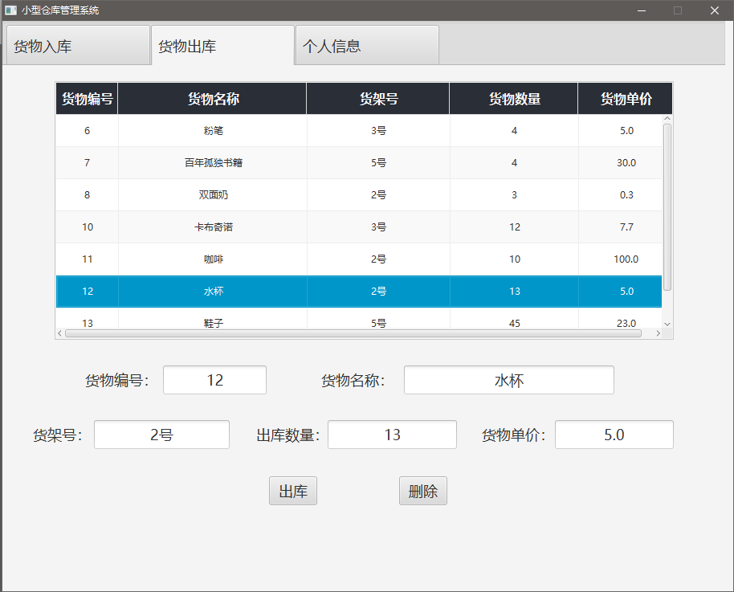
1.2.5 修改个人信息功能
用户可以修改个人信息，本系统也提供修改后撤销的功能！其中，用户必须输入正确的旧密码后并且所有输入都不为空才能修改成功！
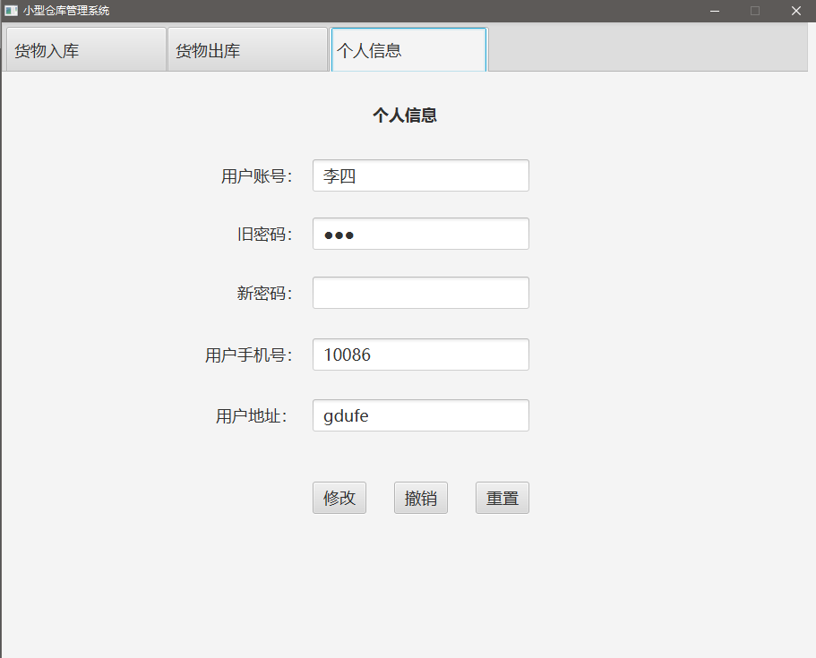
2 系统详细设计
本系统使用了单例模式、原型模式、代理模式、观察者模式、备忘录模式共5个设计模式，具体设计如下：
2.1 单例模式
功能说明：注册窗口使用了单例模式，在登录界面点击“注册”按钮时，无论如何只能打开一个注册界面。若不使用单例模式对注册窗口进行唯一化，则会弹出多个相同的窗口，这不仅造成系统资源的浪费，而且还不符合用户体验！
源代码：SingleRegisterStage.java
public class SingleRegisterStage {
// 懒汉单例模式
private static Stage registerInstance;
private SingleRegisterStage() {}
public static Stage getInstance() {
if(registerInstance == null) {
FXMLLoader Loader = new FXMLLoader(SingleRegisterStage.class.getResource("register.fxml"));
Parent parent = null;
try {
parent = Loader.load();
} catch (IOException e) {
e.printStackTrace();
}
Stage stage = new Stage();
stage.setTitle("注册界面");
stage.setScene(new Scene(parent, 500, 400));
stage.setResizable(false);
registerInstance = stage;
}
return registerInstance;
}
}
原来的设计：在登录界面每次点击“注册”按钮就new一个窗口出来，后来就把这部分代码单独抽取出来，放在一个类中，运用懒汉式单例模式唯一化注册窗口！
UML类图：
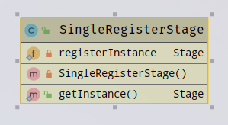
2.2 原型模式
功能说明：在“货物入库”界面中，输入货物信息后，点击“添加”按钮就会克隆出一个Goods货物的类实例，然后添加到动态数组ArrayList集合中，便于后续操作！若每次点击“添加”按钮之后，就new一个货物实例，这样就会造成系统资源浪费，因为类的初始化需要消耗非常多的资源。
源代码：Goods.java
public class Goods implements Cloneable {
private String gName;
private String gShelf;
private int gCnt;
private double gPrice;
// 构造函数
// get 、set方法
// 每次点击添加按钮之后就克隆一个货物类
@Override
public Object clone() {
Goods goods = null;
try {
goods = (Goods) super.clone();
} catch (Exception e) {
e.printStackTrace();
}
return goods;
}
}
MainPageController.java
// 第一次初始化，以后直接clone
private Goods headGoods = new Goods();
// 使用原型模式先克隆一个货物信息对象，并且重新赋值
Goods curGoods = (Goods) headGoods.clone();
curGoods.setgName(gName);
curGoods.setgShelf(gShelf);
curGoods.setgCnt(Integer.parseInt(gTotal));
curGoods.setgPrice(Double.parseDouble(gPrice));
goodsArrayList.add(curGoods);
原来的设计：每次点击“添加”按钮之后就new一个商品货物Goods类实例！
UML类图：
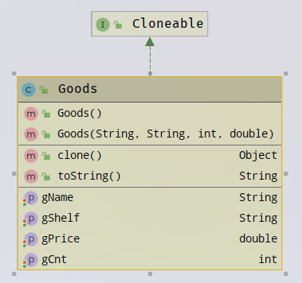
2.3 代理模式
功能说明：在选项卡“货物入库”界面中，添加几个货物之后，进货清单将会同步进货的所有货物信息，当点击“入库”之后，就会将所有货物添加到数据库中，并且打印货物清单信息到控制台中。这样做的好处是当在debug代码时，可以方便地调用已写好日志框架打印需要看到的信息。
源代码：IPrintLog.java
public interface IPrintLog {
public void output(String str);
}
PrintLogSon.java
public class PrintLogSon implements IPrintLog{
@Override
public void output(String str) {
SimpleDateFormat s = new SimpleDateFormat("yyyy-MM-dd HH:MM:SS");
System.err.println("日志打印时间：" + s.format(new Date()));
System.err.println(str);
}
}
PrintLogProxy.java
public class PrintLogProxy implements IPrintLog
private IPrintLog iPrintLog;

public PrintLogProxy(IPrintLog iPrintLog) {
this.iPrintLog = iPrintLog;
}
public void setiPrintLog(IPrintLog iPrintLog) {
this.iPrintLog = iPrintLog;
}
@Override
public void output(String str) {
iPrintLog.output(str);
}
}
MainPageController.java
if(cnt == goodsArrayList.size()) {
IPrintLog printLog = new PrintLogSon();
PrintLogProxy proxy = new PrintLogProxy(printLog);
proxy.output(textArea.getText());
Dialog.showDialog("INFORMATION", "入库成功！清单已打印到控制台中！");
showValue.setText("￥0.00");
textArea.setText("");
} else {
Dialog.showDialog("ERROR", "入库失败！");
}
运行截图：
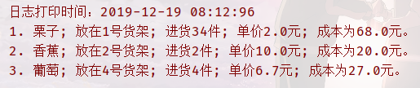
原来的设计：每次直接在需要输出日志的地方直接System.out.println()输出，这样打印格式不统一，十分不方便。
UML类图：
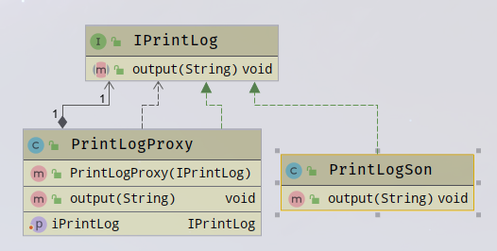
2.4 观察者模式
功能说明：在选项卡“货物入库”界面中，每次点击“添加”按钮之后，就会在右边货物清单中同步添加的货物信息，并且通知观察者计算出总价格并实时更新右上角的价格！使用此模式的好处通过广播式通信，能够通知所有的观察者发出相应的改变。
源代码：Subject.java
public abstract class Subject {
protected ArrayList<Observer> observers = new ArrayList<>();
// 添加观察者
public abstract void attach(Observer observer);
// 删除观察者
public abstract void detach(Observer observer);
// 通知处理数据返回一个字符串
public abstract EmpGoods transform();
}
Observer.java
// 观察者接口
public interface Observer {
public String response();
public double cal();
}
ConcreteSubject.java
public class ConcreteSubject extends Subject{

// 注册方法
@Override
public void attach(Observer observer) {
observers.add(observer);
}
// 注销方法
@Override
public void detach(Observer observer) {
observers.remove(observer);
}
// 处理数据并返回单个字符串
@Override
public EmpGoods transform() {
String res = "";
double ans = 0.0;
for (Observer observer : observers) {
res = observer.response();
ans = observer.cal();
}
return new EmpGoods(res, ans);
}
}
ComputeObserver.java
// 观察者具体实现类
public class ComputeObserver implements Observer {
private ArrayList<Goods> list;
public ComputeObserver(ArrayList<Goods> list) {
this.list = list;
}
@Override
public String response() {
StringBuilder builder = new StringBuilder();
for (int i = 0, len = list.size(); i < len; ++i) {
builder.append((i + 1) + ". " + list.get(i).getgName() + "; 放在" + list.get(i).getgShelf() + "货架; 进货" + list.get(i).getgCnt() + "件; 单价" + list.get(i).getgPrice() + "元; 成本为" + ((Math.round(list.get(i).getgPrice() * list.get(i).getgCnt()) * 100) / 100.0) + "元。\n");
}
return builder.toString();
}
@Override
public double cal() {
double res = 0.0;
for (Goods goods : list) {
res += goods.getgPrice() * goods.getgCnt();
}
return res;
}
}
MainPageController.java
// 使用观察者更新清单和总价格
observer = new ComputeObserver(goodsArrayList);
// 添加观察者
subject.attach(observer);
// 通知观察者更新
EmpGoods ans = subject.transform();
// 将结果显示在列表上
textArea.setText(ans.getMessage());
showValue.setText("￥" + (Math.round(ans.getTolPrice() * 100) / 100.0));
// 注销当前对象
subject.detach(observer);
// 清空表单数据
clearClick();
UML类图：
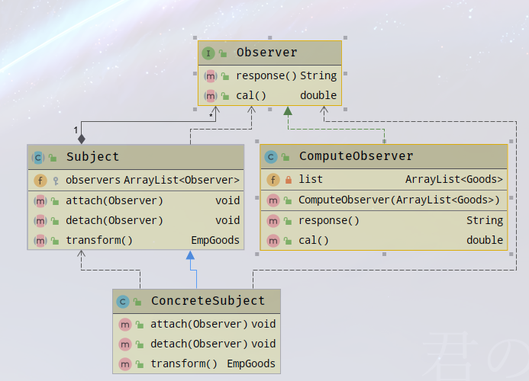
2.5 备忘录模式
功能说明：在“个人信息”选项卡中使用了备忘录模式，用户修改更新后可以撤销修改，这样就给了一次“反悔”的机会！
源代码：UserInfoOriginator.java
// 发起人，状态变化者
public class UserInfoOriginator {
// 当前状态
private String userid;
private String userpwd;
private String userphone;
private String useraddress;
// 保存到备忘录
public Memento saveToMemento(){
return new Memento(userid, userpwd,userphone,useraddress);
}
// 返回备忘录状态
public void restoreFromMemento(Memento memento){
this.userid = memento.getUserid();
this.userpwd = memento.getUserpwd();
this.userphone = memento.getUserphone();
this.useraddress = memento.getUseraddress();
}
// get 、 set方法
}
Memento.java
// 备忘录，记录状态变化者的某一个时间点的状态
public class Memento {
private String userid;
private String userpwd;
private String userphone;
private String useraddress;
public Memento(String userid, String userpwd, String userphone, String useraddress) {
this.userid = userid;
this.userpwd = userpwd;
this.userphone = userphone;
this.useraddress = useraddress;
}
// get 、set方法
}
CareTaker.java
// 备忘录管理员
public class CareTaker {
private List<Memento> mementoList = new ArrayList<Memento>();
public void add(Memento state) {
mementoList.add(state);
}
public Memento get(int index){
return mementoList.get(index);
}
public List<Memento> getMementoList() {
return mementoList;
}
}
MainPageController.java
if(cnt > 0) {
Dialog.showDialog("INFORMATION", "修改成功！");
// 备忘录保存状态值
uiog.setUserpwd(newp);
uiog.setUserphone(userphone.getText());
uiog.setUseraddress(useraddress.getText());
careTaker.add(uiog.saveToMemento());
} else {
Dialog.showDialog("ERROR", "修改失败！");
}
// 保留的状态大于1才可进行撤销操作
int n = careTaker.getMementoList().size();
if(n > 1) {
// 撤销返回上一级操作
uiog.restoreFromMemento(careTaker.getMementoList().get(n - 2));
// 并且删除掉最后一个
careTaker.getMementoList().remove(n - 1);
// 更新数据库
String sql = "UPDATE user SET userpwd = ?, userphone = ?, useraddress = ? WHERE userid = ?";
int cnt = template.update(sql, uiog.getUserpwd(), uiog.getUserphone(), uiog.getUseraddress(), userIDDD);
if(cnt > 0) {
updateData(userIDDD , uiog.getUserpwd(), uiog.getUserphone(), uiog.getUseraddress());
newpwd.setText("");
Dialog.showDialog("INFORMATION", "撤销成功！");
// 修改表单状态值
} else {
Dialog.showDialog("ERROR", "撤销失败！");
}
}
UML类图：
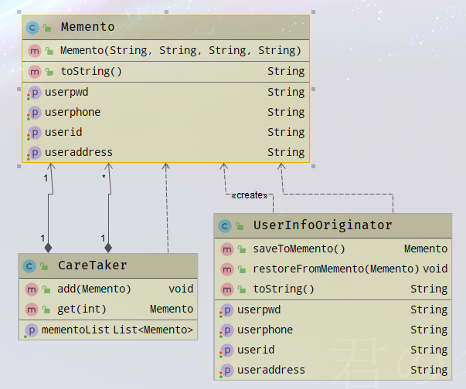
3 课程设计总结
通过此次课程设计，我懂得了如何优雅地使用设计模式来优化自己的项目代码，使得项目具有可扩展、可维护的方便性和节约系统资源，就比如使用代理模式来统一打印日志框架，使用原型模式来克隆新的对象等等。希望在今后的项目编码过程中，努力提高自己对设计模式的理解和运用能力，争取进一步提高编码思维和编码效率！

